*Муниципальное бюджетное дошкольное образовательное учреждение*

*«Центр развития ребенка - детский сад № 138 г. Владивостока»*

*Конспект НОД*

«Наш помощник светофор»

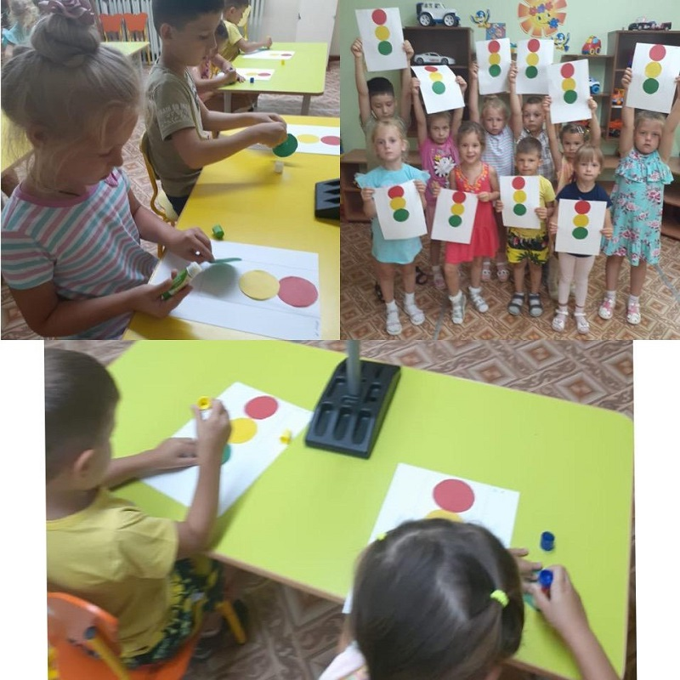

**Воспитатель Апрелкова Ольга Александровна**

«Наш друг- Светофора» старшего дошкольного возраста

*Беседа о Светофоре – это замечательная возможность для сотрудников ГИБДД и педагогов образовательных организаций привлечь внимание детей и взрослых к проблеме безопасности дорожного движения.*

**Цель мероприятия:** формирование у детей устойчивого желания соблюдать правила дорожного движения, создание положительного эмоционального настроения, воспитание доброго отношения друг другу в совместной игровой деятельности.

**Задачи:**

*образовательные:*

- обобщить и закрепить знания детей по правилам дорожного движения в игровой форме;

- продолжать изучение и закрепление дорожных знаков;

- обобщить знания о светофоре и его сигналах;

*развивающие*:

- развить внимание, логическое мышление, память, речь, ловкость, координацию движений;

*воспитывающие:*

- воспитывать культуру поведения на дороге, в общественных местах.

- формировать умение работать в коллективе.

Воспитателями проводятся познавательные занятия с детьми, беседы по ознакомлению с правилами дорожного движения, дорожными знаками, историей светофора. Разучиваются девизы команд, стихи по ПДД.

**Ход занятия**

*Дети входят в зал под песню «Правила дорожного движения».*

*Присаживаются на стулья.*

 Вы знает, как работает инспектор ГИБДД? Что он делает?

*Ответы детей:*

- следит, чтобы водители и пешеходы не нарушали правила дорожного движения;

- патрулирует улицу;

- следит, чтобы водители не превышали скорость;

- следит, чтобы люди и автомобили на дороге не пострадали…

**Ведущий:** Молодцы, ребята, вы много знаете о профессии инспектора.

Пока еще вас водят в детский сад родители, но через год вы пойдете в школу и будете самостоятельно ходить по улице, переходить дорогу. Чтобы с вами не случилась беда, вы должны выучить и знать правила поведения на улице.

И сегодня к нам в гости в детский сад пришел инспектор по пропаганде безопасности дорожного движения, который проверит ваши знания по правилам дорожного движения.

**Инспектор:** Здравствуйте, ребята! У нас с вами сегодня необычная встреча. Ребята, скажите, вы знаете про Светофор?(*Ответы детей).*

**Ведущий** зачитывает текст:

Здравствуйте, ребята – дошколята

Приглашаю Вас и ваших воспитателей в волшебную страну Светофорию!

Ваш друг…( Светофор)

**Ведущий:** Д. Н., а кто же этот друг? Как его зовут?

**Инспектор:** Чтобы узнать о ком идет речь, вам, ребята, надо отгадать загадку:

Он стоит на перекрёстках,

Светит для детей и взрослых,

Тот, кто плохо его знает,

На дороге пострадает!

У него всего три цвета.

Светит он для всей планеты.

Он машин решает спор,

Всем знакомый… (Светофор).

**Ведущий:** Конечно, это - Светофор! Сегодня будем беседовать о светофоре.

**Ведущий**: Отгадайте, на чём мы отправимся в гости к Светофору?

Машут вслед листвою кроны,

А за ним бегут вагоны.

Весело под стук колес

Мчит по рельсам…. *ПАРОВОЗ*

**Ведущий**: Вот мы и прибыли в страну Светофорию! Где же наш Светофор? Чтоб его сюда позвать, Нужно хлопать начинать!

*Дети хлопают. Под музыку входит Светофор.*

**Светофор:** Здравствуйте, ребятишки, девчонки и мальчишки! Вы меня наверно ждали и, конечно все узнали: Я веселый Светофор и мое предназначенье регулировать …*(движенье).*

Приветствую вас в стране Светофория! Я очень рад, что вы пришли узнать обо мне! Мне так хочется вам рассказать мои любимые правила дорожного движения и поиграть с вами в дорожные эстафеты!

Ведущий: Уважаемый Светофор, представляю тебе наши команды:

Команда - «Пешеходы» и команда – «Водители».

Наши команды выучили специальные девизы и сейчас их расскажут.

**«Пешеходы»:**«Мы пешеходы умные, стремимся победить и будем мы по правилам шоссе переходить».

**«Водители»:** «Мы водители дружные, правилам послушные, пешеходов уважаем, их машинами не давим».

**Светофор:** Вижу, ребята, что вы уже готовы к конкурсам и мне очень хочется поиграть и, конечно же, проверить, что вы знаете обо мне?

**Ведущий:**Наши ребята могут многое рассказать про тебя, уважаемый Светофор!

Вот послушай выступление команды «Водителей»:

**Ребенок 1:** На дорогах с давних пор

Есть хозяин - Светофор!

Перед вами все цвета,

Нам представить их пора.

**Ребенок 2:** *(показывает красный круг)*

Загорелся красный свет:

Стой! Вперед дороги нет!

**Ребенок 3:** *(показывает желтый круг)*

Ярко-желтый глаз горит:

Все движение стоит!

Желтый глаз твердит без слов:

К переходу будь готов!

**Ребенок 4:** *(Показывает зеленый круг)*

Наконец, зеленый глаз,

Открывает путь для нас.

На зеленый свет вперед!

Путь свободен. Переход.

**Ребенок 5:** Перейти через дорогу

Вам на улице всегда

И подскажут, и помогут

Эти яркие цвета.

**Светофор** :Молодцы, «Водители»! А вот я игру затею и сейчас вас всех проверю, знаете ли вы, в каком порядке располагаются мои огоньки: какой сверху, какой в центре, какой внизу?

**ИГРА «ПОМОЖЕМ СВЕТОФОРЧИКУ»**

-У нас на доске светофор, но он растерял свои огоньки. Давайте поможем ему расставить сигналы правильно.

В игре участвуют 3 человека от каждой команды, у каждого в руках - один «огонёк» светофора. Необходимо поочередно добежать до магнитной доски и прикрепить в правильном порядке все 3 огонька светофора.

После окончания игры **ведущий** обращает внимание детей на разные «окошки» светофора: Ребята, у нашего светофора три «окошка» разного цвета. Какой цвет на самом верху? *(красный)*

- А по середине? *(жёлтый)*

- А в самом низу? *(зелёный)*

**Светофор:** Ждет вас новая игра, приготовьтесь, детвора…

Про меня сочинили много песенок, но одна мне особенно нравится, под нее хорошо проверять внимание. Мы сейчас будем смотреть мультфильм и слушать песенку.

- Если в песне вы услышите слова «красный свет» - просто стоим на месте.

- Если звучат слова «желтый свет» – хлопайте в ладоши.

- Если услышите слова «зеленый свет» – шагаем на месте (через "зебру").

**ИГРА «КРАСНЫЙ, ЖЁЛТЫЙ, ЗЕЛЁНЫЙ»**

**Инспектор:** Я тоже хочу проверить, знаете ли вы правила дорожного движения, но сначала скажите, как называется предмет, который у меня в руке? (Жезл.)

**Инспектор:**Ребята, становитесь в круг. Вы сейчас под музыку будете передавать друг другу жезл, тот ребенок, на которого укажет жезл во время музыкальной паузы, отвечает на мой вопрос.

-Сколько колёс у легкового автомобиля? *(Четыре.)*

- Как называется место для движения транспорта?*(Проезжая часть дороги)*

- Кто управляет автомобилем? *(Водитель.)*

- Где разрешено ходить пешеходам?*(По тротуару.)*

- Что произойдет, если пешеход или водитель нарушат правила дорожного движения? (*ДТП или авария.)*

- Можно ли начинать переходить улицу на желтый сигнал светофора? *(Нет)*

- При каком сигнале можно переходить улицу?*(при зеленом)*

- Где разрешено играть детям(*На детской площадке.)*

- Где нужно переходить дорогу? *(по пешеходному переходу)*

**Инспектор:** Молодцы! На все вопросы ответили правильно. Присаживайтесь на свои места.

**Светофор:** Я тоже хочу задать вам, ребята, вопросы и поиграть еще в одну игру. Скажите мне, пожалуйста:

- У всех светофоров три глаза? *(Нет, у пешеходного светофора только два)*

- Сколько сигналов у транспортного светофора? *(Три.)*

- Какие сигналы есть у пешеходного светофора? *(красный и зеленый)*

**Светофор:** Вот сейчас мы и проверим, как вы сможете собрать на магнитной доске огоньки пешеходного светофора.

Видите, они все перемешались между собой. Их надо собрать в два круга, чтобы получился пешеходный светофор, и сделать это быстрее, чем команда соперников.

Участвуют по 2 участника от каждой команды.

**Ведущий:** Кроме светофора, какие еще помощники стоят вдоль дорог? (*дорожные знаки)*

**Ведущий:** А сейчас ребята из команды пешеходов еще раз напомнят всем о правилах перехода дороги и о некоторых дорожных знаках.

**Команда «Пешеходы»**

**Ребенок 1:** Движеньем полон город:

Бегут машины в ряд,

Цветные светофоры

И день, и ночь горят.

**Ребенок 2:** Шагая осторожно,

За улицей следи.

И только там где можно,

Ее переходи!

**Ребенок 3:** Знать должен юный пешеход,

Что такое переход.

Нет пути без перехода

Никуда для пешехода!

**Ребенок 4:** *(показывает знак «Пешеходный переход»)*

Синий знак такого рода

Защищает пешехода

Переходим с куклой вместе

Мы дорогу в этом месте!

**Ребенок 5:**(*показывает знак «Дети»)*

Затихают все моторы,

И внимательны шоферы,

Если знаки говорят:

«Близко школа, детский сад!»

**Светофор:**Спасибо вам, ребята, за такой замечательный праздник!

Вы мне все очень понравились и я рад, что вы так внимательно учите правила дорожного движения.

Я желаю вам, ребята,

Чтоб на дороге, вы никогда не знали бед.

И чтоб навстречу вам в пути,

Горел всегда зеленый свет.

**Инспектор:** Ну что, друзья, сегодня команды показали хорошие знания водителей и пешеходов, но я хочу напомнить нашим детям:

Ребята! Будьте всегда внимательными и осторожными на дороге! Соблюдайте правила дорожного движения!

**Ведущий:** Вот и закончился наш праздник. Скажем нашему имениннику Светофору и инспектору ГАИ «До свидания!» и «До новых встреч!»

|  |
| --- |
|  |

[Картинки](https://www.maam.ru/kartinki)  
Наглядн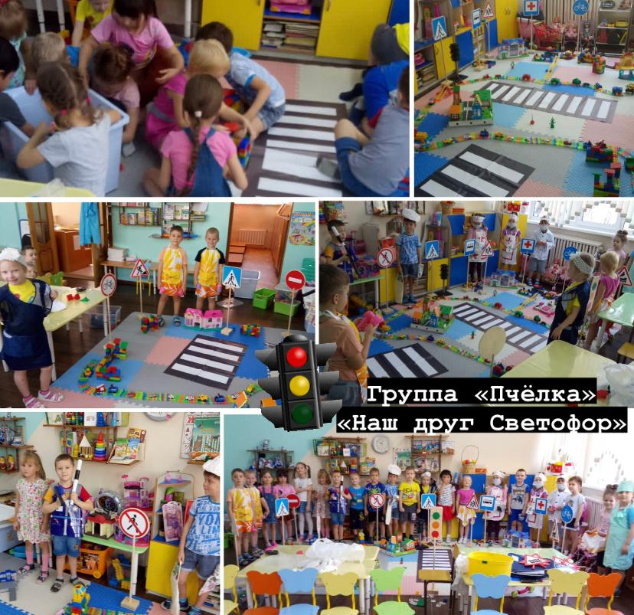ые материалы для детей дошкольного и школьного возраста

[Конкурсы на сайте](http://www.maam.ru/o-saite/vse-servisy-proekta/konkursy-grafik-konkursnyh-meroprijatii.html)  
[Для педагогов и воспитателей](http://www.maam.ru/detskijsad/luchshii-konspekt-zanjatii-dlja-dou.html)  
[Для детей](http://www.maam.ru/concurs)

[Заказать документ](http://www.maam.ru/novosti-saita/diplomy-svidetelstva-i-blagodarnosti-dlja-pedagogov-vospitatelei-detei.html)  
[Дипломы и свидетельства для педагогов, воспитателей, детей](http://www.maam.ru/novosti-saita/diplomy-svidetelstva-i-blagodarnosti-dlja-pedagogov-vospitatelei-detei.html)